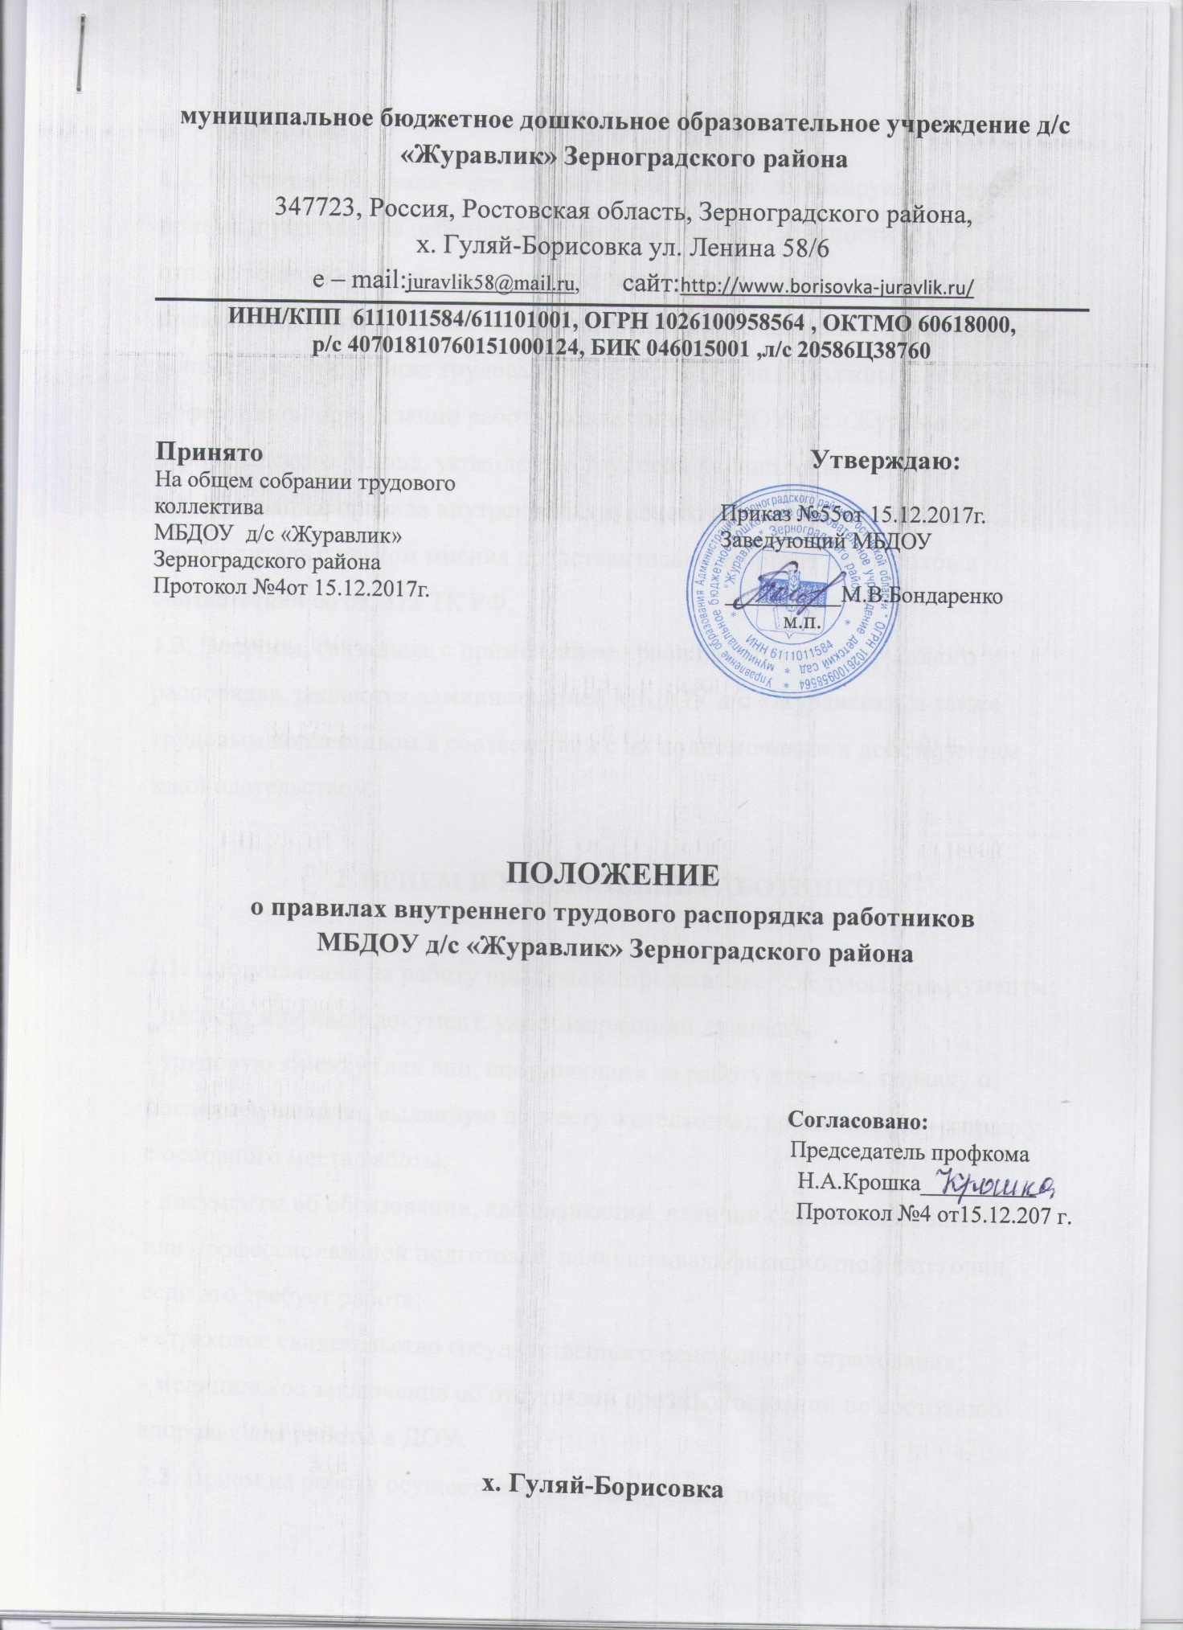

1. ОБЩИЕ ПОЛОЖЕНИЯ

1.1. Настоящие Правила – это нормативный акт, регламентирующий порядок
приема и увольнения работников, основные права, обязанности и ответственность сторон трудового договора, режим работы, время отдыха, применяемые к работникам меры поощрения и высказывания, а также другие вопросы регулирования трудовых отношений. Правила должны способствовать
эффективной организации работы коллектива МБДОУ д/с «Журавлик» Зерноградского района, укреплению трудовой дисциплины.
1.2. Настоящие правила внутреннего трудового распорядка утверждает
руководитель с учетом мнения представительного органа работников в
соответствии со ст. 372 ТК РФ.
1.3. Вопросы, связанные с применением правил внутреннего трудового
распорядка, решаются администрацией МБДОУ д/с «Журавлик», а также
трудовым коллективом в соответствии с их полномочиями и действующим
законодательством.

2. ПРИЕМ И УВОЛЬНЕНИЕ РАБОТНИКОВ

2.1. Поступающий на работу при приеме представляет следующие документы:
- паспорт или иной документ, удостоверяющий личность;
- трудовую книжку (для лиц, поступающих на работу впервые, справку о
последнем занятии, выданную по месту жительства); совместители – справку
с основного места работы;
- документы об образовании, квалификации, наличии специальных знаний
или профессиональной подготовке, наличии квалификационной категории,
если это требует работа;
- страховое свидетельство государственного пенсионного страхования;
- медицинское заключение об отсутствии противопоказаний по состоянию
здоровья для работы в ДОУ.
2.2. Прием на работу осуществляется в следующем порядке:
- до подписания трудового договора, работника знакомят под роспись с
локальными нормативными актами учреждения;
- составляется и подписывается трудовой договор;
- издается приказ о приеме на работу, который доводится до сведения
работника под роспись, в 3-х дневный срок;
- оформляется личное дело на нового работника (листок по учету кадров;
копия документов об образовании, квалификации, профессиональной подготовке; выписка из приказов о назначении, переводе, повышении, увольнении).
- Вносится запись о приеме на работу в трудовую книжку.
2.3. При заключении трудового договора впервые, трудовая книжка и страховое
свидетельство государственного пенсионного страхования оформляются в ДОУ.
2.4. Трудовая книжка хранится у руководителя ДОУ наравне с ценными
документами, в условиях, гарантирующих их недоступность для посторонних лиц.
2.5. Перевод работника на другую работу производится только с его согласия за
исключением случаев, предусмотренных в ст. 72 ТКРФ (по производственной
необходимости, для замещения временно отсутствующего работника). При этом работник не может быть переведен на другую работу, противопоказанную ему по состоянию здоровья. Продолжительность перевода на другую работу не может превышать одного месяца в течение календарного года.
2.6. В связи с изменениями в организации работы ДОУ (изменение режима
работы, количества групп, введение новых форм обучения и воспитания и т.п.)
допускается при продолжении работы в той же должности, по специальности,
квалификации изменение определенных сторонами условий трудового договора работника: системы и размеров оплаты труда, льгот, режима работы, установление или отмена неполного рабочего времени. Об этом работник должен быть поставлен в известность в письменной форме не позднее чем за два месяца до их введения (ст. 74 ТК РФ).
Если прежние условия труда не могут быть сохранены, а работник не
согласен на продолжение работы в новых условиях, то трудовой договор
прекращается в соответствии с п.7 ст. 77 ТК РФ с выплатой выходного пособия с выплатой в размере 2-х недельного среднего заработка.
2.7. Срочный трудовой договор заключается в случаях предусмотренных в ч.1
ст.59 ТК РФ: По соглашению сторон срочный ТД может заключаться в случаях
предусмотренных ч.2 ст.59 ТК РФ.
2.8. Увольнение в связи с сокращением штата или численности работников либо, по несоответствию занимаемой должности, допускается при условии, если невозможно перевести увольняемого работника с его согласия на другую работу.
2.9. Трудовые договора прекращаются по основаниям, предусмотренным ТК РФ и иными федеральными законами, а так же срочный трудовой договор до истечения срока его действия могут быть расторгнуты администрацией ДОУ лишь в случаях, предусмотренных статьями 81 и 83 ТК РФ.
2.10. В день увольнения руководитель ДОУ обязан выдать работнику его трудовую книжку с внесенной в нее записью об увольнении и произвести с ним
окончательный расчет, а также по письменному заявлению работника выдать
копии документов, связанных с его работой. Запись в трудовую книжку об
основании и причине прекращения ТД производится в точном соответствии с
формулировками ТК РФ.
3. ОСНОВНЫЕ ОБЯЗАННОСТИ АДМИНИСТРАЦИИ
Администрация МБДОУ обязана:
3.1. Обеспечить соблюдения требований Устава МБДОУ и правил внутреннего
распорядка.
3.2. Организовать труд воспитателей, специалистов, обслуживающего персонала в соответствии с их специальностью, квалификацией, опытом работы.
3.3. Закрепить за каждым работником соответствующее его обязанностям рабочее место и оборудование.
3.4. Создать необходимые условия для работы персонала: содержать здания и
помещения в чистоте, обеспечивать в них нормальную температуру, освещение; создать условие для хранения верхней одежды работников, организовать их питание.
3.5. Соблюдать правила охраны труда, строго придерживаться установленного
рабочего времени и времени отдыха, осуществлять необходимые мероприятия по технике безопасности и производственной санитарии.
Принимать необходимые меры для профилактики травматизма,
профессиональных и других заболеваний работников МБДОУ и детей.
3.6. Обеспечить работников необходимыми методическими пособиями и
хозяйственным инвентарем для организации эффективной работы.
3.7. Осуществлять контроль за качеством воспитательно-образовательного
процесса, выполнением образовательных программ.
3.8. Своевременно рассматривать предложения работников, направленные на
улучшение работы МБДОУ, поддерживать и поощрять лучших работников.
3.9. Совершенствовать организацию труда, обеспечивать выполнение
действующих условий оплаты труда, своевременно выдавать заработную плату.
3.10. Своевременно предоставлять отпуска работникам ДОУ, в соответствии с
утвержденным графиком.
4. ОСНОВНЫЕ ПРАВА И ОБЯЗАННОСТИ РАБОТНИКОВ
Работники МБДОУ обязаны:
4.1. Соблюдать правила внутреннего трудового распорядка МБДОУ, должностные инструкции.
4.2. Работать добросовестно, соблюдать дисциплину труда, своевременно и точно выполнять распоряжение администрации.
4.3. Систематически повышать свою квалификацию.
4.4. Неукоснительно соблюдать правила охраны труда и техники безопасности,
обо всех случаях травматизма незамедлительно сообщать администрации.
Соблюдать правила противопожарной безопасности, производственной санитарии и гигиены.
4.5. Проходить в установленные сроки медицинский осмотр, соблюдать
санитарные нормы и правила, гигиену труда.
4.6. Беречь имущество МБДОУ, соблюдать чистоту в закрепленных помещениях, экономно расходовать материалы, тепло, электроэнергию, воду, воспитывать у детей бережное отношение к окружающему имуществу.
4.7. Проявлять заботу о воспитанниках ДОУ, быть внимательными, учитывать
индивидуальные особенности детей, их положение в семьях.
4.8. Соблюдать этические нормы поведения в коллективе, быть требовательными и доброжелательными в общении с родителями воспитанников.
4.9. Своевременно заполнять и аккуратно вести установленную документацию.
Воспитатели МБДОУ обязаны:
4.10. Строго соблюдать трудовую дисциплину.
4.11. Нести ответственность за жизнь, физическое и психическое здоровье
ребенка. Обеспечивать охрану жизни и здоровья детей; выполнять требования
мед. персонала, связанного с охраной и укреплением здоровья детей в
помещениях дошкольного учреждения и на детских прогулочных участках.
4.12. Выполнять договор с родителями, сотрудничать с семьей ребенка по
вопросам воспитания и обучения, проводить родительские собрания,
консультации, заседания родительского комитета, посещать детей на дому, уважать родителей, видеть в них партнеров.
4.13. Следить за посещаемостью детей своей группы, своевременно сообщать об отсутствующих детях заведующей.
4.14. Вести свою группу с младшего возраста до поступления детей в школу,
готовить детей к поступлению в школу.
4.15. Неукоснительно выполнять режим дня, заранее тщательно готовиться к
занятиям, изготовлять педагогические пособия, дидактические игры, в работе с
детьми использовать ТСО, слайды, диапозитивы, различные виды театра.
4.16. Участвовать в работе педагогического состава МБДОУ, изучать
педагогическую литературу, знакомиться с опытом работы других воспитателей.
4.17. Вести работу в методическом кабинете, готовить выставки, каталоги,
подбирать методический материал для практической работы с детьми, оформлять наглядную педагогическую агитацию, стенды.
4.18. Готовить развлечения, праздники, принимать участие в праздничном
оформлении МБДОУ.
4.19. В летний период организовать оздоровительные мероприятия на участке
ДОУ под непосредственным руководством заведующей.
4.20. Работать в тесном контакте с младшим воспитателем в своей группе.
4.21.Четко планировать свою учебно-воспитательную деятельность, держать
администрацию в курсе своих планов; соблюдать правила и режим ведения
документации.
4.22. Уважать личность ребенка, изучать его индивидуальные особенности, знать его склонности и особенности характера, помогать ему в становлении и развитии личности.
4.23. Защищать и предоставлять права ребенка перед администрацией, советом и другими инструкциями.
4.24. Допускать на свои занятия администрацию и представителей
общественности по предварительной договоренности.
Работники МБДОУ имею право:
4.25. Самостоятельно определять формы, средства и методы своей педагогической
деятельности в рамках воспитательной концепции ДОУ.
4.26. Определять по своему усмотрению темпы прохождения того или иного
разделов программы.
4.27. Проявлять творчество, инициативу.
4.28. Быть избранным в органы самоуправления.
4.29. На уважение и вежливое обращение со стороны администрации, детей и
родителей.
4.30. Обращаться при необходимости к родителям для усиления контроля с их
стороны за поведением и развитием детей
4.31. На моральное и материальное поощрение по результатам своего труда.
4.32. На повышение разряда и категории по результатам своего труда.
4.33. На получение рабочего места, оборудованного в соответствии с санитарно- гигиеническими нормами и нормами охраны труда, снабженного необходимыми пособиями и иными материалами.
5. РАБОЧЕЕ ВРЕМЯ И ЕГО ИСПОЛЬЗОВАНИЕ
5.1. В МБДОУ устанавливается 5-дневная рабочая неделя с двумя выходными
днями - суббота и воскресенье.
МБДОУ работает в одну смену: с 7.30 до 17.00.
Продолжительность рабочего дня (смены) для воспитателей определяется из
расчета 36 часов в неделю, в соответствии с графиком работ.
5.2. Воспитатели МБДОУ должны приходить на работу за 15 минут до начала
занятий.
5.3. Продолжительность рабочего дня (смены) для руководящего,
административно - хозяйственного, обслуживающего и учебно-вспомогательного персонала определяется из расчета 40-часовой рабочей недели в соответствии с графиком сменности.
Графики работы утверждаются руководителем МБДОУ и предусматривают
время начала и окончания работы, перерыв для отдыха и питания.
Графики объявляются работнику под роспись и вывешиваются на видном
месте не позже, чем за один месяц до их введения в действие.
5.4. Администрация МБДОУ организует учет рабочего времени и его
использование всех работников МБДОУ.
В случае неявки на работу по болезни работник обязан при наличии такой
возможности известить администрацию как можно раньше, а также предоставить листок временной нетрудоспособности в первый день выхода на работу.

6. ОРГАНИЗАЦИЯ И РЕЖИМ РАБОТЫ ДОУ
6.1. Привлечение к работе работников в установленные графиком выходные и
праздники иметь лишь в случаях, предусмотренных законодательством.
6.2. Общие собрания работников МБДОУ проводится по мере необходимости, но не реже 2-х раз в календарный год.
Заседания педагогического совета проводятся не реже 1 раза в квартал. Все
заседания проводятся в нерабочее время и не должны продолжаться более двух
часов, родительские собрания – более полутора часов.
6.3. Очередность предоставления ежегодных отпусков устанавливается
администрацией МБДОУ в соответствии с графиком отпусков. График отпусков составляется на каждый календарный год не позднее, чем за две недели до начала календарного года. Предоставление _______отпуска заведующему МБДОУ оформляется приказом управления образования Администрации Зерноградского района, другим работникам приказом по МБДОУ.
6.4. Не разрешается делать замечания работникам по поводу их работы во время проведения занятий, в присутствии детей и родителей.
6.5. В помещении МБДОУ запрещается:
- находиться в верхней одежде и головных уборах;
- громко разговаривать и шуметь в группах;
- курить на территории МБДОУ.
7. ПООЩРЕНИЯ ЗА УСПЕХИ В РАБОТЕ
7.1. За образцовое выполнение трудовых обязанностей, новаторство в труде и
другие достижения в работе применяются следующие поощрения:
- объявление благодарности;
- премирование;
- награждение ценным подарком;
- награждение почетной грамотой.
7.2. Поощрения применяются администрацией совместно или по согласованию с соответствующим профессиональным органом.
7.3. Поощрения объявляются приказом руководителя МБДОУ и доводятся до
сведения коллектива, запись о поощрении вносится в трудовую книжку работника.
7.4. Работникам, успешно и добросовестно выполнявшим свои трудовые
обязанности, в первую очередь предоставляются преимущества и льготы в
области социально-культурного, бытового и жилищного обслуживания. За особые трудовые заслуги работники представляются в вышестоящие органы к
поощрению, наградам и присвоению званий.
8. ВЗЫСКАНИЯ ЗА НАРУШЕНИЯ ТРУДОВОЙ ДИСЦИПЛИНЫ
8.1. Нарушение трудовой дисциплины, т.е. неисполнение или ненадлежащее
исполнение вследствие умысла, самонадеянности либо небрежности работника
возложенных на него трудовых обязанностей, влечет за собой применение мер
дисциплинарного воздействия, а также применение иных мер, предусмотренных действующим законодательством.
8.2. За нарушение трудовой дисциплины применяются следующие меры
дисциплинарного взыскания:
- замечание;
- выговор;
- увольнение по соответствующим основаниям (ст.192 ТК РФ);
8.3. Увольнение в качестве дисциплинарного взыскания может быть примерно за систематическое неисполнение работником без уважительных причин
обязанностей, возложенных на него трудовым договором, должностной
инструкцией, уставом МБДОУ или правилами внутреннего трудового распорядка, и за другие виновные действия (бездействия).
Прогулом считается неявка на работу без уважительных причин в течении
всего рабочего дня (смены), а также отсутствие на работе более 4 часов в течении рабочего дня.
8.4. За каждое нарушение может быть наложено только одно дисциплинарное
взыскание.
8.5. До применения дисциплинарного взыскания от работника должно быть
затребовано объяснение в письменной форме. Если по истечении 2-х рабочих дней указанное объяснение работником не было предоставлено, то составляется
соответствующий акт. Отказ от дачи письменного объяснения либо устное
объяснение не препятствуют применению дисциплинарного взыскания.
8.6. Дисциплинарное расследование нарушений работником норм
профессионального поведения может быть проведено только по поступившей на него жалобе, поданной в письменной форме. Копия жалобы должна быть вручена педагогическому работнику. Ход дисциплинарного расследования и принятые по его результатам решения могут быть преданы гласности только с согласия заинтересованного работника за исключением случаев, предусмотренных законом (запрещение педагогической деятельности, защита интересов воспитанников).
8.7. Взыскание применяется не позднее одного месяца со дня обнаружения
нарушений трудовой дисциплины, не считая времени болезни, отпуска работника.
Взыскание не может быть применено позднее шести месяцев со дня
совершения дисциплинарного проступка.
8.8. Приказ о применении дисциплинарного взыскания объявляется работнику под роспись в течение трех рабочих дней со дня его издания.
8.9. К работникам, имеющим взыскания, меры поощрения не применяются в
течении срока действия этих взысканий.
8.10. Педагогические работники МБДОУ, в обязанности которых входит
выполнение воспитательных функций по отношению к детям, нарушение
общественного порядка, в том числе и не по месту работы, другие нарушения
норм морали, явно не соответствующие социальному статусу педагога.
Педагоги МБДОУ могут быть уволены на применение методов воспитания,
связанных с физическим и (или) психическим насилием над личностью
воспитанников по пункту 2 статьи 336 ТК РФ.
8.11.Дисциплинарные взыскания к руководителю МБДОУ применяются отделом образования.

